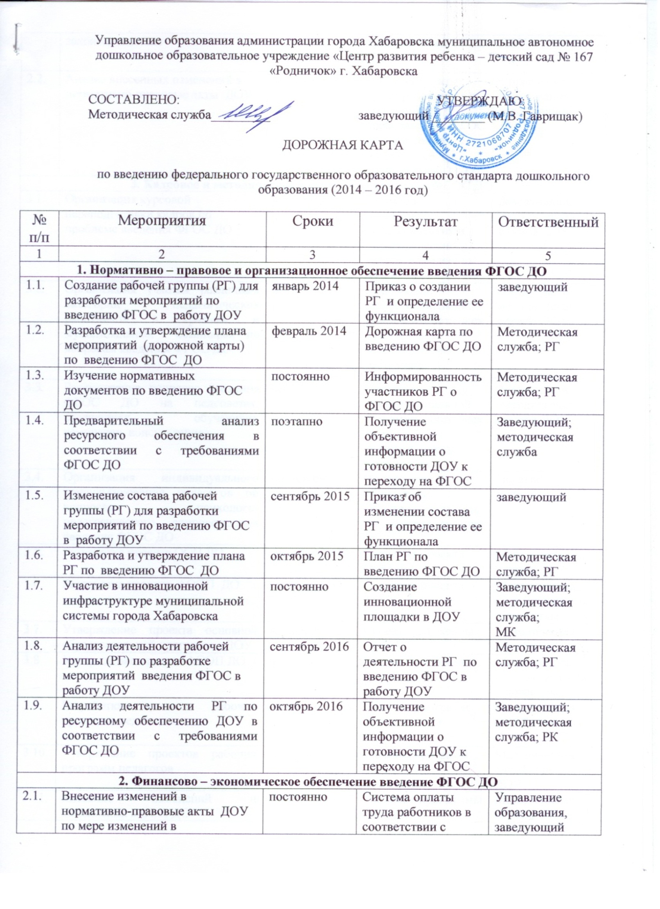

 | законодательстве |  |  | требованиями ФГОС ДО |  | ДОУ
2.2. | Анализ внесенных изменений в нормативно-правовые акты ДОУ |  | декабрь 2016 | Система оплаты труда работников в соответствии с требованиями ФГОС ДО; трудовые договоры с сотрудниками ДОУ |  | Управление образования, заведующий ДОУ
3. Кадровое и методическое обеспечение введения ФГОС ДО
3.1. | Организация курсовой переподготовки кадров по проблеме введения ФГОС ДО | поэтапно |  | Поэтапная подготовка педагогических и управленческих кадров к введению ФГОС ДО | Заведующий, методическая служба ДОУ
3.2. | Организация участия различных категорий педагогических работников в краевых и муниципальных семинарах по вопросам введения ФГОС ДО | постоянно |  | Повышение профессиональной компетентности всех категорий педагогических работников | Заведующий, методическая служба ДОУ
3.3. | Рассмотрение вопросов введения ФГОС ДО на педсоветах, совещаниях, обучающих семинарах, консультациях | постоянно |  | Повышение профессиональной компетентности всех категорий педагогических работников | Заведующий, методическая служба ДОУ
3.4. | Организация индивидуального консультирования педагогов по вопросам психолого-педагогического сопровождения введения ФГОС ДО | постоянно |  | Наличие психодиагностического инструментария | Педагог - психолог
3.5. | Разработка проекта ООП ДО | сентябрь 2014 |  | Создание проекта ООП ДО | Методическая служба; РГ
3.6. | Разработка проекта АООП ДО | октябрь 2014 |  | Создание проекта АОП ДО | Методическая служба; учителя – логопеды
3.7. | Утверждение проекта основной образовательной программы ДОУ | январь 2015 |  | Проект программы ООП ДО | Методическая служба; РГ
3.8. | Утверждение проекта АООП ДО | февраль 2015 |  | Проект программы АОП ДО | Методическая служба; учителя – логопеды
3.9. | Разработка проектов рабочих программ педагогов | поэтапно |  | Наличие программ | Методическая служба; педагоги ДОУ
3.10. | Утверждение проектов рабочих программ педагогов | май 2015 |  | Наличие программ | Методическая служба; педагоги ДОУ
3.11. | Внесение изменений и дополнений в ООП ДО | январь 2016 |  | Создание программы ООП ДО | Методическая служба; РГ
3.12. | Внесение изменений и дополнений в АООП ДО | февраль 2016 |  | Создание программы АОП ДО | Методическая служба; РГ;  учителя – логопеды
3.13. | Внесение изменений и дополнений в рабочие программы педагогов | март 2016 |  | Наличие программ | Методическая служба; педагоги ДОУ
3.14. | Разработка диагностических карт по результатам освоения образовательной программы | апрель 2016 |  | Создание диагностических карт | Методическая служба; РГ;  педагог - психолог
3.15. | Утверждение ООП ДО, АООП ДО, рабочих программ педагогов | май 2016 |  | Наличие утвержденных программ | Методическая служба; педагоги ДОУ
4. Информационное обеспечение введения ФГОС ДО
4.1. | Информирование общественности о подготовке к введению ФГОС ДО через интернет - ресурсы. |  | постоянно | Размещение информации о ходе введения ФГОС на страницах сайта | Заведующий ДОУ;  ответственный за наполнение сайта.
4.2. | Обеспечение доступа участников образовательного процесса к информационным образовательным ресурсам в сети Интернет о ходе и результатах введения ФГОС ДО |  | постоянно | Размещение информации на страницах сайта | Методическая служба
5. Материально – техническое обеспечение введения ФГОС ДО
5.1. | Соответствие оборудования кабинетов и помещений требованиям ФГОС ДО |  | поэтапно | Получение объективной информации о наличии оборудования в кабинетах и помещениях | Заведующий; методическая служба;  зам. зав. по АХР
5.2. | Наличие развивающей предметно – пространственной среды, организованной в соответствии с требованиями ФГОС ДО |  | поэтапно | План мероприятий по устранению несоответствий | Заведующий; методическая служба;  зам. зав. по АХР

